Manuál pro
přístroj rozpoznání obličeje

Obsah

Kapitola 1 A Základní informace o přístroji 4
Ⅰ Popis produktu 4
Ⅱ Základní parametry 7
Ⅲ Úvod do menu 8
Chapter 2 Instrukce pro používání zařízení 10
1.1 Registrace 10
1.1.1 Registrace obličeje 10
1.1.2 Registrace otisku prstu 10
1.1.3 Registrace hesla 10
1.1.4 Registrace indukční karty 10
1.2 Zobrazení uživatele 11
1.3 Vymazání uživatele 11
1.4 Zadání dotazu a ukončení záznamu 11
Ⅱ Nastavení komunikace 11
2.1 ID zařízení 11
2.2 Přenosová rychlost 11
2.3 IP adresa 11
Ⅲ Nastavení času 12
Ⅳ Zařízení 12
4.1 Základní nastavení 12
4.1.1 Jazyk 12
4.1.2 Formát data 12
4.1.3 Hlasitost 12
4.1.4 Auto OFF 12
4.1.5 Spořič obrazovky 12
4.1.6 Wiegand 13
4.2 Přihašování 13
4.2.1 Arec WRN (Upozornění na záznam správce) 13
4.2.2 URec WRN (Upozornění uživatele záznamu) 13
4.2.3 Znovu ověření 13
4.3 Pokročilé 13
4.3.2 Vymazání všech registrací 13
4.3.3 Vymazání všech dat 13
4.3.4 Obnovení továrního nastavení 14
4.4 Ovládání zámku 14
4.4.1 Nastavení času 14
4.4.2 Registrace zámku 14
4.4.3 Nastavení časové skupiny 14
4.4.4Unlock Group 14
4.4.5 Zpožděný čas odemknutí 14
4.4.6 Nastavení typu zámku 14
4.4.7 Režim přístupu 15
Ⅴ、USB disk 15
5.1 Všechny nahrávky(Stažení všech údajů o návštěvnosti ) 15
5.2 Data (Stáhněte si zapsaná uživatelská data) 15
5.3 Načíst data (nahrát uživatelská data) 15
Ⅵ Informace o systému. 15
Chapter 3 Závěr 17
Správné načítání otisků prstů 17
Špatné načítání otisků prstů 17
Schéma zapojení 18

Kapitola 1 A Seznámení se zařízením

Ⅰ Popis
Kamera
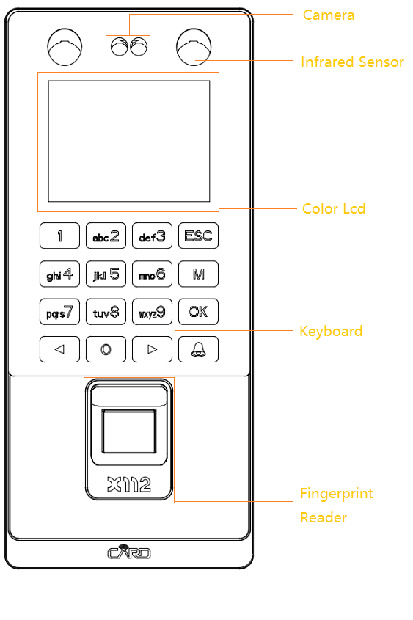
Čtečka otisků prstů
Klávesnice
Barevné Lcd
Infračervený senzor
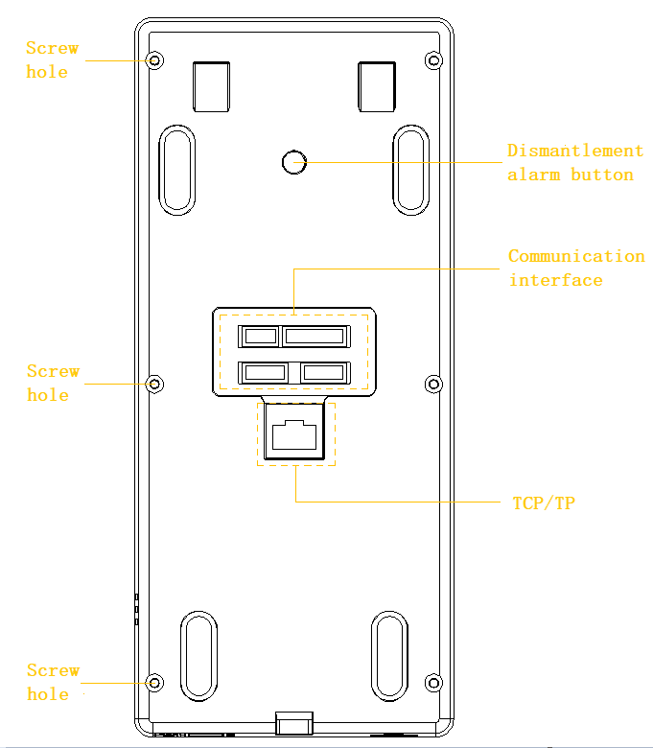
Otvor na šroub
TCP/TP
Komunikační rozhraní
demontážní tlačítko alarmu
Otvor na šroub
Otvor na šroub

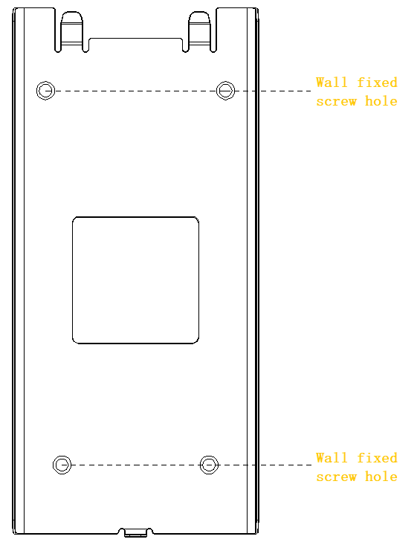
Otvor na šroub do zdi

Otvor na šroub do zdi

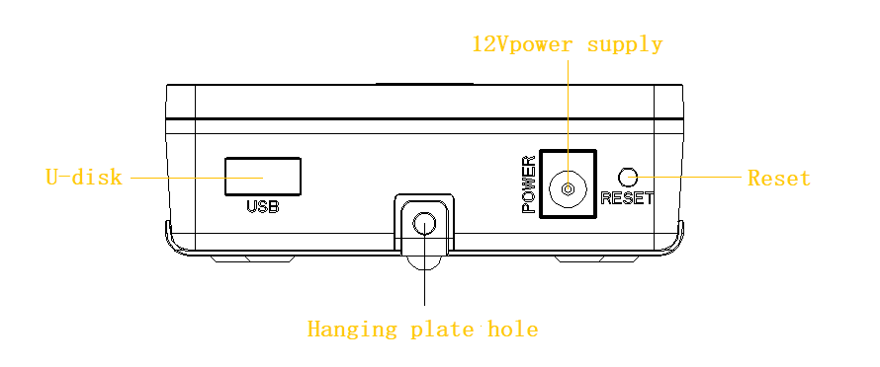
U-disk
Závěsný otvor
Reset
Zdroj napájení 12V

Ⅱ Základní parametry

Seq. | Item | Index
1 | Zdroj napájení | Stejnosměrný elektrický proud: 12V + 10% Provozní příkon < 350mA
2 | Vnější rozměry | 200 x 88 x 28 mm
3 | Hmotnost | 0.28kg
4 | Provozní teplota | -20℃—50℃
5 | Vlhkost | 10%—85%
6 | Kapacita úložiště | 60000 nahrávek, 500 obličejů, 1500 otisků prstů a 500 hesel.
7 | Rozpoznávací rychlost | ≤0.5S
8 | FRR | <0.01%
9 | FAR | <0.001%
10 | Režim komunikace | TCP/IP, & U-disk  Via U-disk možno zaslat data otisků prstů na další zařízení
11 | Wiegand signal | Výstup Wiegand, může být použito jako čtečka
12 | Klávesnice a displej | 2.8palcová barevná obrazovka a dotykové tlačítko

Ⅲ Menu

Menu
4、Device
5、U-disk
6、Sys Info
1、Register
2、Set comm
3、Set time

1、Register
1.Register
2.View User

3.Delete User

4．View Log

2.Baudrate
3.IP Address
4.Subnet
7.Server Req
2、Set comm
1.Machine ID
6.Port No
8.Server IP

5.Default
9.SerPortNO

4、Device
1GeneralSetting
1、Language
2、DateFormat
3、Volume
4、Auto OFF
6、Wiegan
5、Scerrn Saver
2、Logs
1、Arec WRN
2、URec WRN
3、Reverify
4、Lockctrl
1、Time Setting
2、Lock Register
3.Time Group Set
4、Unlock Group
5.Unlock Time
6.Lock Type Set
7、Access Mode
1、Alarm Type
2、Alarm Delay
1、G.Mode
2、Users
3、Advanced
1Delete ALL REC
2Delete ALL REG
3Delete ALL data
4Default Setting

5、Udisk
1、All Rec
2、Enr.Data
3、LoadData

2.Free Space Info
3.All Space Info
1、Reg.Data
6、Sys Info
4、Product

Kapitola 2 Instrukce k zařízení
Under attendance status, press the "MENU" key
- Pokud manažer nebyl zaregistrován, přímý vstup do menu;
- Manažer může vstoupit do menu po úspěšném ověření.
Ⅰ Registrace
Celkem 4 režimy registrace: obličej, otisk prstu, heslo a karta. Každý uživatel může zaregistrovat 10 otisků prstů, 1 heslo, 1 obličej a 1 kartu.
Registrace manažera se provádí z důvodu autorizace manager pro provádění operací. Způsob registrace je stejná jako u registrace uživatele, ale oprávnění jsou jako pro senior administratora.
Pozn.: Funkce indukční karty je nestandardní funkce v závislosti na konkrétním typu.

1.1 Register

1.1.1 Registrace obličeje
Register → Register → Input work ID, name →Choose the face
→ OK → Enter 8 times → Success of registration
Jakmile provádíte registraci vašeho obličeje, je nutné obličej načíst rovně, aby ho zařízení mohlo načíst. Poté, co se úspěšně načte váš obličej z osmi různých úhlů, obličej bude uložen v zařízení.

1.1.2 Registrace otisku prstu
Register → Register → Input work ID, name → Registration of fingerprints → OK → Enter 3 times → Success of registration

1.1.3 Registrace hesla
Register → Register → Input work ID, name → Select the password
→ OK → Input password → OK → Enter the password again → OK
Délka hesla je 1 – 8 číslic, uživatel registruje pouze jedno heslo.

1.1.4 Registrace indukční karty
Register → Register → Input work ID, name → Selection of card → OK → Please Swipe your card → OK

1.2 Zobrazení uživatele
Register → View User → Choice of work ID → OK → Select the options that need to be edited → OK .
Zobrazení uživatele (View User) – může editovat data registrovaných uživatelů, zálohovat otisky prstů a modifikovat povolení uživatelů.

1.3 Vymazání užiavatele
Register → Delete → Input work ID → OK → Select Delete→ OK

1.4 Zadání dotazu a ukončení záznamu
Register → View Log → Input work ID → OK
Pozn.: Lze se dotazovat pouze na na vstupní a výstupní záznamy aktuálního měsíce.

Ⅱ Nastavení komunikace

2.1 ID zařízení
Set comm. → Machine ID → Input work ID（1-255） → OK

2.2 Přenosová rychlost
Set comm. → Baud rate → Select the speed of communication→ OK
Rychlost komunikace je optimálně 9600 nebo 19200 nebo 38400 nebo 57600 nebo 115200. Menu přenosové rychlosti je používáno pro nastaveí rychlosti komunikace mezi účastníkem a počítačem. Sada musí být v souladu s komunikačním portem správce PC, jinak nemůže komunikovat.

2.3 IP adresa
Set comm. → IP Address → Enter the IP address → OK
IP adresa zařízení musí být ve stejném segment sítě jako IP adresa počítače.
Pozn.: Maska podsítě, výchozí brána, číslo portu, přenos, IP adresa serveru, číslo portu serveru, viz IP adresa, použijte volbu pro zadání podle aktuálního prostředí sítě.

Ⅲ Nastavení času
Kurzor posuňte na nastavení času – výběr nahoru nebo dolů nebo zadejte čas ručně, uložte kliknutím na OK. Týdny jsou zadávány automaticky, není potřeba zadávat.

Ⅳ Zařízení

4.1 Základní nastavení

4.1.1 jazyk
Device → General setting → Language → Choose the language required → OK
Pozn.: 10 možností nastavení jazyka (angličtina)

4.1.2 Formát data
Device → General setting → Date Format → Select the required format→ OK

4.1.3 Zvuk
Device → General setting →Volume →Setting up the volume of the volume (1-8 optional) → OK

4.1.4 Automatické vypnutí
Device → General setting→ Auto OFF → Set time shutdown time → OK
Pozn.: 0 znamená "ne", "ne" je zapnuto pro vypnutí časovače, časový interval je 0 – 255 minut.

4.1.5 Spořič obrazovky
Device → General setting → Screen Saver→ Setting screen protection time→ OK
Pozn.: Rozmezí času je 1-255 (min).

4.1.6 Wiegand
Device → General setting → Wiegand → Set up Wiegand 26 or Wiegand 34 → OK

4.2 Přihlášení

4.2.1 Arec WRN (Upozornění na záznam správce)
Používá se k výzvě, když záznam správce dosáhne limitu úložného prostoru. All the actions that are done by the administrator will be recorded as the administrator records.

Device → Logs → Arec WRN → Set number (range 0-255) → OK

4.2.2 URec WRN (Upozornění uživatele záznamu)
Používá se k nastavení počtu záznamů o návštěvnosti před tím, než dosáhne limitu kapacity paměti obslužného zařízení. Po vyzvání použijte software, abyste co nejdříve sbírali záznamy o správě a odstraňte údaje o obslužném zařízení, abyste zajistili uložení nových dat.
Device → Logs → URec WRN → Set number (range 0-1500) → OK

4.2.3 Znovu ověření
Pro nastavení 2 intervalů potvrzení otisků prstů je jednotkou minuta. Po nastavení, údaje o docházkách v tomto intervalu nebudou zaznamenány, a k podpisu došlo ve stený čas. Není zde žádná defaultní hodnota.
Device → Logs → Re-verify → Set number (range 0-255) → OK

4.3 Pokročilé
4.3.1 Vymazat všechny nahrávky
Device → Advanced → Delete ALL REC → OK

4.3.2 Vymazat všechny registrace
Device → Advanced → Delete ALL REG → OK

4.3.3 Vymazat všechna data
Device → Advanced → Delete ALL data→ OK

4.3.4 Defaultní nastavení
Device → Advanced → Default Setting → OK
Touto operací provedete obnovení továrního nastavení.

4.4 Ovládání zámku

4.4.1Nastavení času
Používá se k nastavení různých atributů časového období a definování různých časových období.
Device → Lock ctrl. → Time Setting → Selected time period 1 → Choose the days of the week→ Set time period → OK

4.4.2Registrace zámku
Používá se k nastavení skupiny nebo časového segmentu povoleného uživatelem.
Device → Lock ctrl. → Lock Register → Input the number that needs to be set → Set up the group and time → OK

4.4.3Nastavení časové skupiny
It is used to set different time periods in different groups, and define the time periods according to the time period item. For example, set group 1 to be time period 1.
Device → Lock ctr.l → Time Group Set → Select group → Set the required time period→ OK

4.4.4Unlock Group
Pro nastavení a kombinování různých členů z různých skupin, může být odemčeno pouze pokud všichni členové jsou zkombinováni.
Device → Lock ctrl. → Unlock Group → Select combination → Set the time segment of the group unlocking → OK

4.4.5Zpozděný čas odemknutí
Používá se k nastavní jak dlouho můžou být dveře zavřeny po ověření odemknutí (1 – 255 sekund).
Device → Lock ctrl. → Unlock Time → Set number (range 1-255)→ OK

4.4.6Nastavení typu zámku
Device → Lock ctrl. → Lock Type Set → Setting door magnetic type and time delay
→ OK
Pozn.: Typ brány je rozdělen do tří typů: žádná, NC (Normálně zavřít) and NO (Normálně otevřít), defaultně nastavená není žádná brána. Časové zpoždění magnetického pole brány je v rozmezí 1 – 10 sekund. Pokud je typ brány nastaven na NC, čas zpoždění je nastaven na 5 sekund. Pokud je ověření úspěšné, ale signal nění uzavřen ani po 5 sekundách, dojde ke spuštění poplachu.

4.4.7Režim přístupu
Device → Lock ctrl. → Access Mode → Set unlock mode and confirm user qty.→ OK
Pozn.: 2 základní režimy: Ano a Ne. Defaultně nastavená hodnota je “Ne”. Celkový počet potvrzení je 1 – 5, továrně nastavená hodnota je 1.

Ⅴ、USB disk

5.1 Všechny nahrávky(Stažení všech údajů o návštěvnosti )
U disk → All Rec. → Insert the U disk → OK → Prompt download success

5.2 Enr. Data (Stáhněte si zapsaná uživatelská data)
U disk → Enr. Data→ Insert the U disk → OK → Prompt download success

5.3 Načíst data (nahrát uživatelská data)
U disk → Load Data → Insert the U disk → OK → Prompt download success

Ⅵ Informace o systému
Move the cursor to the machine information item with up and down keys. There are three sub menus.
1、Reg. Data：Používá se pro zobrazení veškerých registračních informací aktuálních uživatelů, včetně počtu registrovaných uživatelů, počtu registrovaných administratorů, počtu zaregistrovaných obličejů, otisků prstů, hesel a karet a evidence návštěvníků.
2 Informace o volném prostoru：Slouží k zobrazení zbývající kapacity zařízení, včetně počtu obličejů, otisků prstů, karet, hesel a počtu záznamů o docházkách.
3 Informace o celkovém prostoru：Zobrazí celkovou kapacitu obslužného zařízení.
4 Produkt：Zobrazuje výrobce, název zařízení, verzi software, datum výroby, sériové číslo, verzi algoritmu otisků prstů, verzi firmwaru a upgrade firmwaru.

Kapitola 3 Závěr
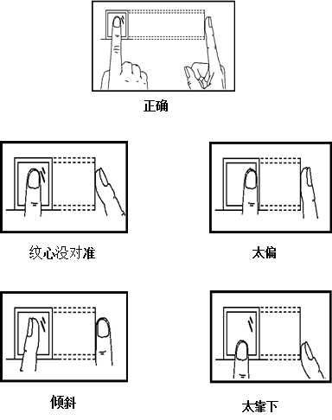

Správné načítání otisků prstů
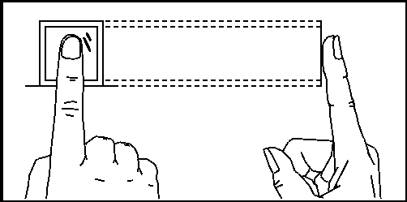
Přiložte prst na čtečku
Prst umístěte do středu nebo mírně nahoru U čtečky

Chybné načítání otisků prstů
Mimo střed
Svisle???
Too partial
Vertical
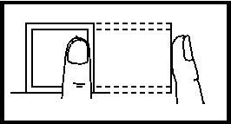
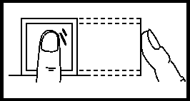

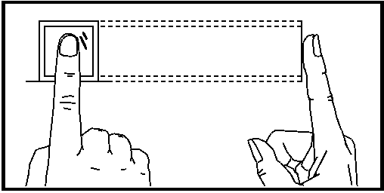
Příliš nízko
náklon
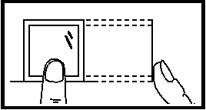
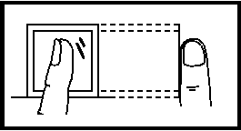

- Doporučená pozice (viz. níže)
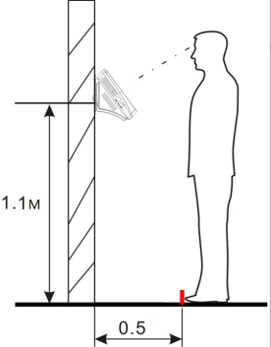
Doporučená vzdálenost mezi postavou a zařízením je 0.5 metrů (1.55 m -1.85 metrů pro výškový rozsah). Když je obličej jasný, může se správně pohybovat dozadu; když je obraz obličeje tmavý, může se správně posunout dopředu.
- Výrazy

- 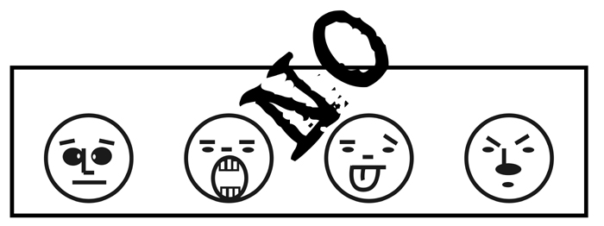Načítání obličeje:

- Postoj:
Upozornění: Při provádění registrace a používání čtečky, zachovávejte přirozené výrazy obličeje a držení těla.

Schéma zapojení:
